PANI MAGNOLIA

Dzień dobry,
mam przyjemność przedstawić kolejną propozycję twórczych działań w szkole domowej.

Proszę zapoznać się z moim filmikiem pt. "Pani Magnolia" oraz związanymi z nim zdjęciami zamieszczonymi poniżej.
Zadaniem dla ucznia jest stworzenie pracy plastycznej inspirowanej materiałem multimedialnym, stworzonej w plenerze lub w domu, której tematem może być kwiat magnolii lub inny motyw z zaproponowanych zdjęć.

Forma wykonanej pracy jest dowolna, dopasowana do warunków i możliwości uczennicy lub ucznia.
Może to być obraz rysunkowy, malarski, wydzieranka, wycinanka lub wyklejanka na papierze.

Liczy się tylko zaangażowanie, pomysłowość i samodzielność wykonania.

Życzę twórczej i przyjemnej pracy.

Proszę o ewentualne pytania lub podzielenie się efektami wysyłając do mnie zdjęcia pracy na adres:
p.zatorski@zss4.sosnowiec.pl

Link do filmu :https://youtu.be/z2vk9o0WGIk
Film jest dostępny w Szkole Domowej, zakładka : Zajęcia rozwijające/ kształtujące kreatywność

Pozdrawiam
Piotr Zatorski

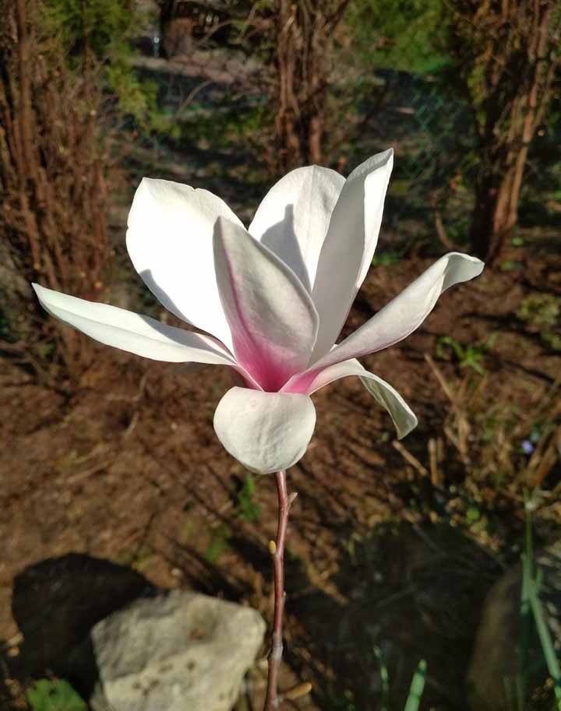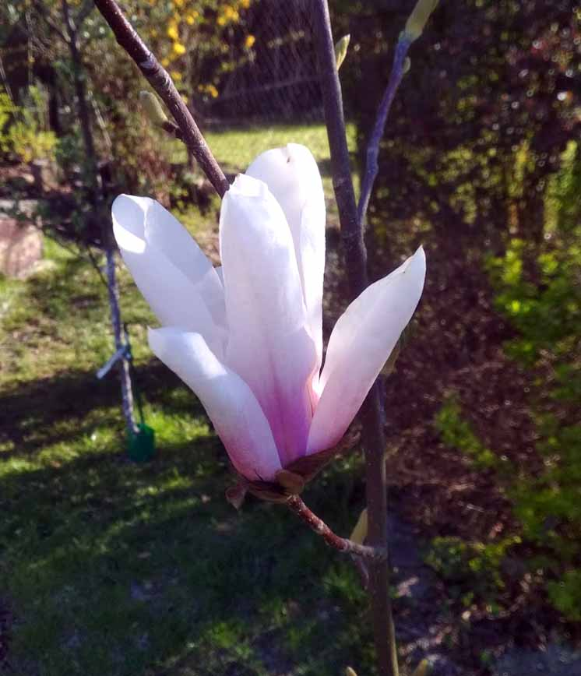
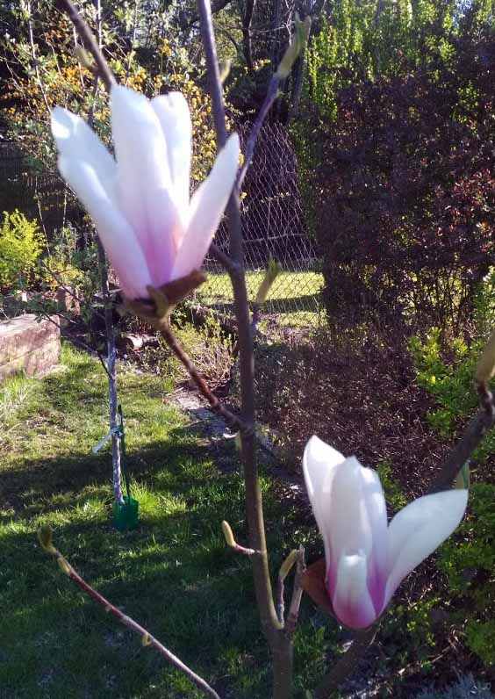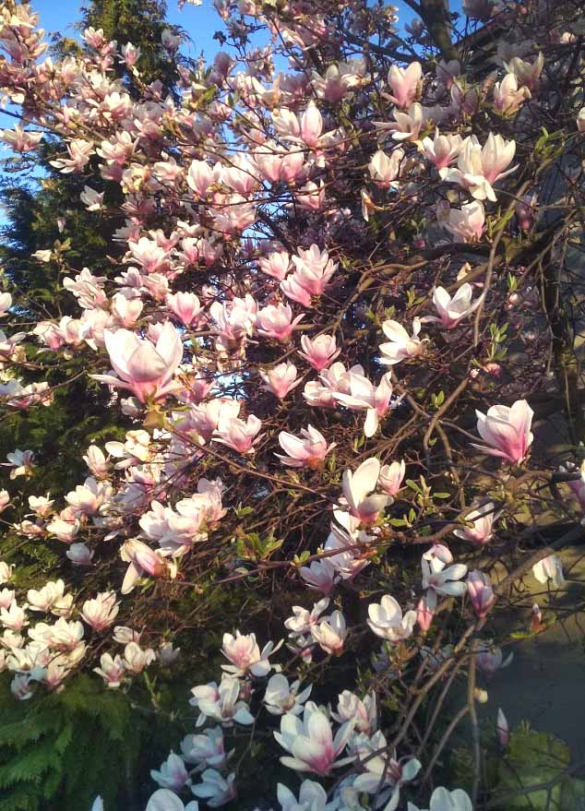

foto. P. Zatorski

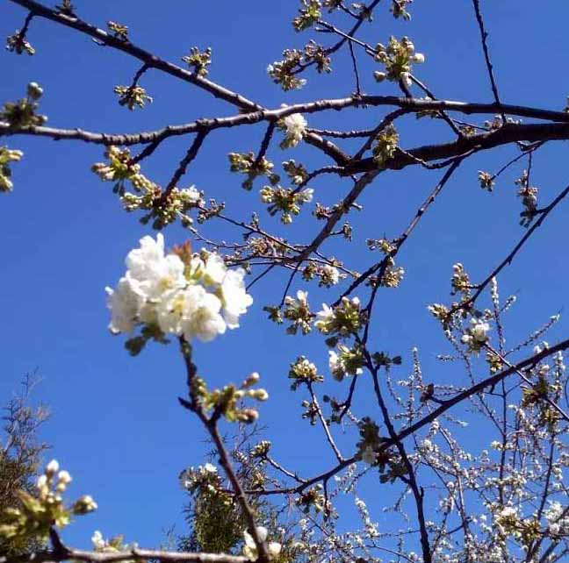
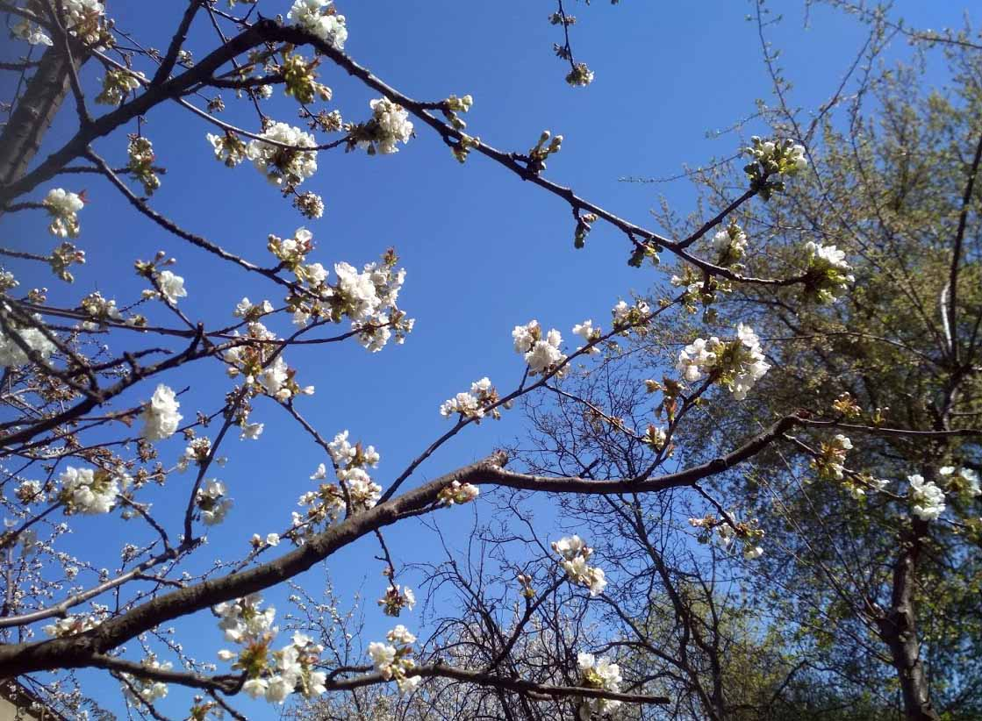
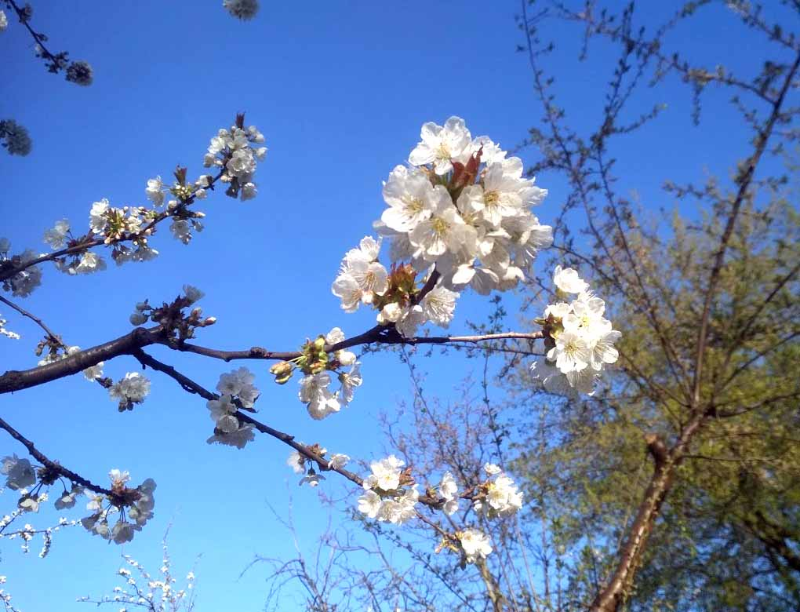
foto. P. Zatorski

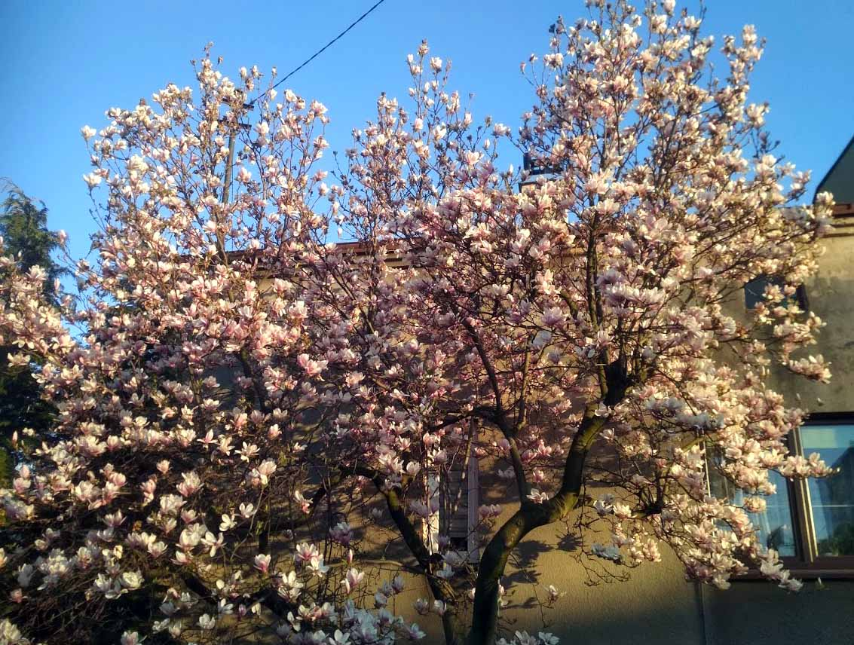
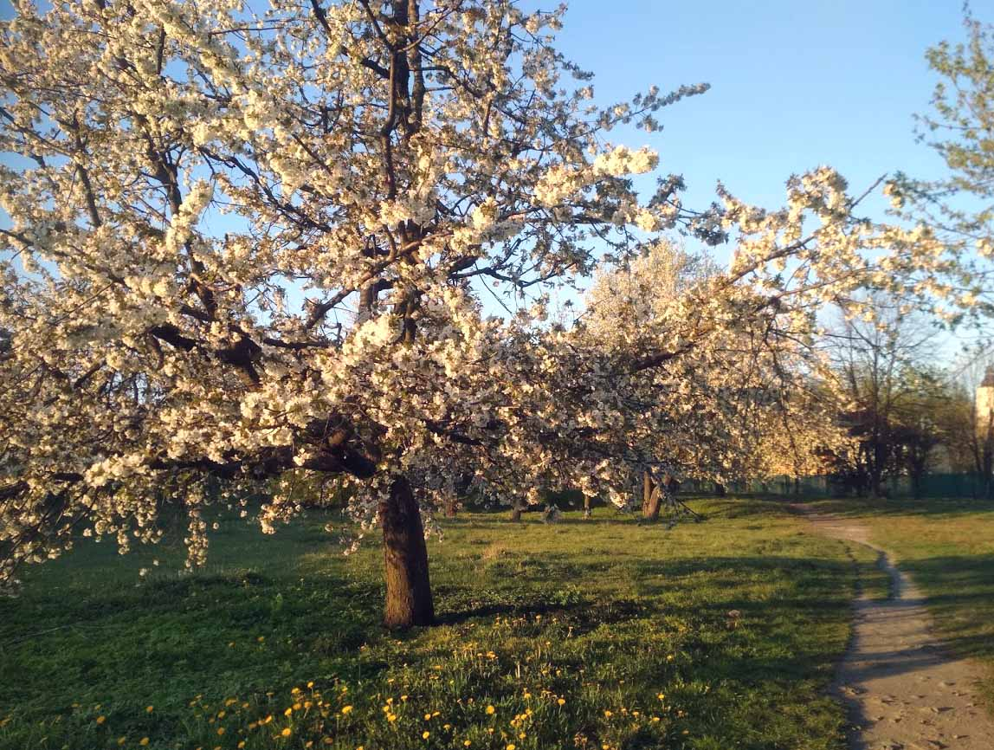
foto. P. Zatorski

